Príloha č.1 súťažných podkladov k výzve č. 6 na predkladanie ponúk

OPIS PREDMETU ZÁKAZKY
(Konsolidované znenie k 27.05.2026)
Nákup a komplexná dodávka 10 000 ks propagačných predmetov – šnúrok na krk podľa požiadaviek na predmet zákazky – „Opis a technická špecifikácia predmetu zákazky“ oddielu B.3 Opis predmetu zákazky týchto súťažných podkladov.
Pokiaľ sa technické požiadavky uvedené v opise predmetu zákazky odvolávajú na konkrétneho výrobcu, výrobný postup, značku, patent, typ, resp. údaje, ktorými je opísaný predmet zákazky poukazujú na konkrétneho výrobcu, značku a typ výrobku a v prípade, že by sa záujemca/uchádzač v zadávaní tejto zákazky cítil dotknutý vo svojich právach, t.j., že by týmto opisom dochádzalo k znevýhodneniu alebo k vylúčeniu určitých uchádzačov alebo výrobcov uchádzači môžu vo svojej ponuke nahradiť tovar špecifikovaný v časti „Opis predmetu zákazky“ tohto oddielu súťažných podkladov tovarom ekvivalentným.
Ekvivalentným tovarom sa na účely zadania tejto zákazky rozumie tovar s vyššími alebo porovnateľnými úžitkovými vlastnosťami, kvalitatívnymi parametrami a funkčnými požiadavkami a vlastnosťami ako je tovar uvedený v časti „Opis predmetu zákazky“ tohto oddielu súťažných podkladov (vrátane ilustračných fotografií).

Opis a technická špecifikácia predmetu zákazky

- Šnúrka na krk
Opis, technická špecifikácia a charakteristiky požadovaného tovaru:
- Vyhotovenie: šnúrka na krk s kovovou karabínkou určenou na zavesenie napr. menovky, identifikačnej karty alebo kľúčov
poznámka: verejný obstarávateľ pripúšťa vyhotovenie šnúrky na krk aj vo vyhotovení s odpojiteľnou prackou, s bezpečnostným uzáverom (bezpečnosťou poistkou, zámkom) v hornej časti šnúrky (za krkom) a držiakom na telefón
- Farebné vyhotovenie: modrá (3 000 ks), zelená (3 000 ks), čierna (4 000 ks)
- Materiálové vyhotovenie: polyester alebo ekvivalentný materiál + kov
- Rozmer: šírka min. 1,8 cm max 2,5 cm; dĺžka: min 44 cm (2x min. 44 cm)
- Branding: potlač, 1 farba (biela), potlač po celej dĺžke tkaniny šnúrky na krk dvoma odlišnými logami, a to logom verejného obstarávateľa a logom organizačnej zložky verejného obstarávateľa, pričom logá na tkanine budú potlačené striedavo; vzdialenosť medzi dvomi odlišnými logami je cca 2 cm; spôsob potlače je vyobrazený na ilustračnej fotografii -2 nižšie

Ilustračné fotografie - 1
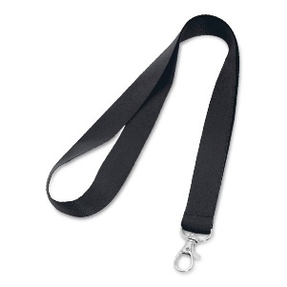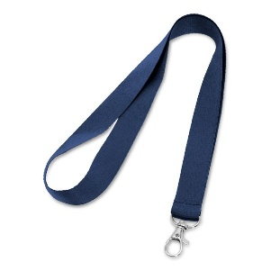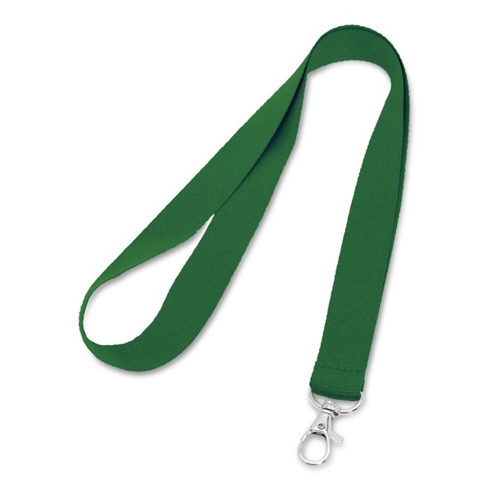

Ilustračná fotografia - 2
Ilustračná fotografia za účelom ozrejmenia požiadavky verejného obstarávateľa na potlač.
Na ilustračnej fotografii je šnúrka na krk dodaná verejnému obstarávateľovi v predchádzajúcom období, pričom dve odlišné logá sa striedajú po celej dĺžke 2x44 cm šnúrky na krk so vzdialenosťou medzi jednotlivými logami 2 cm. Na šnúrke je celkom 13 log verejného obstarávateľa a 12 log organizačnej zložky verejného obstarávateľa.

